ESPACE « Cluster Bio » Salons NOFF et Eco life 2019
Nom……………………………………………………… Prénom
Fonction :
Tél. direct : | E-mail :
Société :
Information importante : les règles d’attribution de la subvention de la région dans le cadre du PDI 2019 (plan de dépense à l’international) sont les suivantes :
- Moins de 3 participations à l’action ou la mission.
- CA inférieur ou égal à 50 millions d’euros,
- Surface inférieur ou égale à 12m2

Pour plus de précisions, nous contacter.

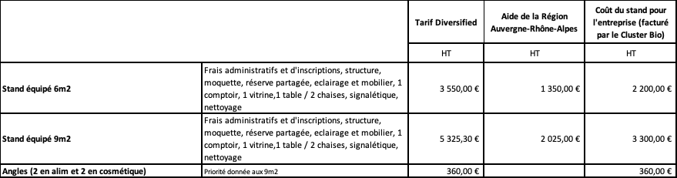
Mon entreprise rentre dans les critères du PDI 2019 :
Je souhaite exposer sur NOFF 2019 (alim) Je souhaite exposer sur Eco Life 2019 (cosmétique)

Je réserve un espace équipé de 6 m2 avec le Cluster = 2200 €HT
Je réserve un espace équipé de 9 m2 avec le Cluster Bio = 3300 €HT
Je réserve un angle = 360 €HT
Mon entreprise ne rentre pas dans les critères du PDI 2019 (tarifs Diversified) :
Je souhaite exposer sur NOFF 2019 (alim) Je souhaite exposer sur Eco Life 2019 (cosmétique)

Je réserve un espace équipé de 6 m2 avec le Cluster = 3 550 €HT
Je réserve un espace équipé de 9 m2 avec le Cluster Bio = 5325,30 €HT
Je réserve un angle = 360 €HT

A noter : Nombre de places limitées, réservation impérative 31/05/2019. Cette opération sera effective dès 6 entreprises participantes.
L’adhésion au Cluster Bio pour l’année en cours est demandée pour participer aux salons. Demandes complémentaires (mobilier, réfrigérateur, écran, personnalisation) : Nous contacter
Contact : Caroline Girard : cgirard@cluster-bio.com- 04 75 55 80 11
Date et signature précédée de la mention « lu et approuvé » tampon de l’entreprise

